ЕКОНОМСКИ ПОКАЗАТЕЉИ ПОСЛОВАЊА

ЛОКАЛНОГ ПРИВРЕДНОГ СЕКТОРА

на подручју града Краљева

ажурирано за период 01.01 – 30.06.2017.

1. Основни подаци
Град Краљево - Степен развијености: III група (60%-80% републичког просека)

1.1 Становништво и површина
01. Површина (у km²) | 1.530
02. Број становника према Попису 2002 | 121.707
03. Број становника према Попису 2011 | 125.488
04. Број становника 2016 - процена | 120.722

1.2 Број запослених/незапослених и зараде
 | 2014. | 2015. | 2016. | 2017.
01. Број запослених | 27.595 | 27.689 | 28.128
02. Број незапослених | 12.939 | 12.844 | 12.543 | 11.280
03. Просечна нето зарада (у РСД) | 36.500 | 36.304 | 38.644

* Последње ажурно стање се односи на период 01.01 - 30.06.2017. године

1.

1.3 Квалификациона структура незапосленог становништва
 | 2014. | 2015. | 2016. | 2017.
01. Неквалификовани | 2.504 | 2.403 | 2.262 | 2.126
02. Нижа стручна спрема и полуквалификовани | 608 | 646 | 643 | 587
03. Квалификовани | 3.291 | 3.403 | 3.211 | 2.823
04. Средња стручна спрема | 4.308 | 4.202 | 4.161 | 3.746
05. Висококвалификовани | 171 | 207 | 180 | 154
06. Виша стручна спрема | 457 | 419 | 394 | 373
07. Висока стручна спрема | 1.600 | 1.564 | 1.692 | 1.471
Укупно | 12.939 | 12.844 | 12.543 | 11.280
* Последње ажурно стање се односи на период 01.01 - 30.06.2017. год

2. Структура привреде

2.1 Број привредних друштава
 | 2014. | 2015. | 2016. | 2017.
01. Aктивних | 1.353 | 1.398 | 1.447 | 1.480
02. Новооснованих | 92 | 94 | 103 | 46
03. Брисаних / угашених | 25 | 25 | 29 | 10
* Последње ажурно стање се односи на период 01.01 - 30.06.2017. године

2.2 Број предузетника
 | 2014. | 2015. | 2016. | 2017.
01. Aктивних | 3.710 | 3.656 | 3.863 | 4.025
02. Новооснованих | 579 | 662 | 614 | 348
03. Брисаних / угашених | 549 | 723 | 405 | 186
* Последње ажурно стање се односи на период 01.01 - 30.06.2017. годинe

3. Структура непрофитног сектора

3.1 Број удружења
 | 2014. | 2015. | 2016. | 2017.
01. Aктивних | 504 | 534 | 564 | 571
02. Новооснованих | 40 | 32 | 33 | 11
03. Брисаних / угашених | 2 | 4 | 5 | 6

* Последње ажурно стање се односи на период 01.01 - 30.06.2017. године

3.2 Број задужбина и фондација
 | 2014. | 2015. | 2016. | 2017.
01. Aктивних | 2 | 2 | 2 | 2

* Последње ажурно стање се односи на период 01.01 - 30.06.2017. године

3.3 Број привредних комора
 | 2014. | 2015.
01. Aктивних | 1 | 1

* Последње ажурно стање се односи на период 01.01 - 30.06.2017. године
Извор података:
Табела 3.1: Регистар удружења, Регистар страних удружења и Регистар спортских удружења, друштава и савеза
Подаци о удружењима и страним удружењима постоје од почев од 2009. године, док подаци о спортским удружењима, друштвима и савезима постоје почев од 2013. године.
Табела 3.2: Регистар задужбина и фондација и Регистар представништва страних задужбина и фондација
Подаци о задужбинама и фондацијама, као и подаци о представништвима страних задужбина и фондација постоје почев од 2011. Године
Табела 3.3: Регистар привредних комора и Регистар представништва страних привредних комора
Подаци о привредним коморама постоје почев од 2013. године, а подаци о представништвима страних привредних комора постоје почев од марта 2016. године
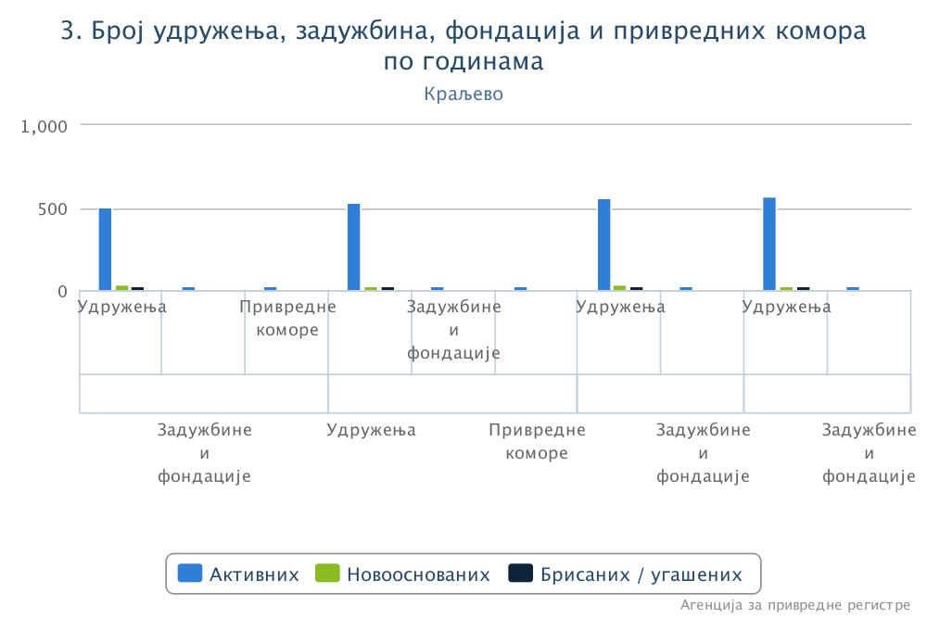

4. Финансијске перформансе привредних друштава

 | 2014. | 2015. | 2016.
01. Број привредних друштава | 1.124 | 1.182 | 1.238
02. Број запослених | 12.244 | 8.922 | 8.545
03. Пословни приходи | 72.497.835 | 56.356.793 | 60.549.669
04. Нето добитак | 2.518.070 | 2.173.290 | 2.755.625
05. Број привредних друштава са нето добитком | 690 | 717 | 742
06. Нето губитак | 2.350.260 | 2.546.534 | 1.291.252
07. Број привредних друштава са нето губитком | 330 | 333 | 332
08. Укупна средства | 156.043.900 | 58.107.422 | 63.276.370
09. Капитал | 105.480.920 | 22.556.889 | 24.855.913
10. Губитак | 26.462.010 | 28.684.696 | 30.319.651
11. Број привредних друштава са губитком изнад висине капитала | 267 | 284 | 264

Извор података: Регистар финансијских извештаја
Износи изражени у хиљ. РСД
Подаци за 2014, 2015 и 2016. годину су методолошки усаглашени са Законом о рачуноводству и одговарајућим подзаконским актима.

5. Финансијске перформансе предузетника

 | 2014. | 2015. | 2016.
01. Број предузетника | 460 | 417 | 380
02. Број запослених | 1.017 | 1.143 | 1.148
03. Пословни приходи | 4.588.736 | 4.978.194 | 5.011.207
04. Нето добитак | 108.318 | 120.620 | 148.953
05. Број предузетника са нето добитком | 353 | 350 | 315
06. Нето губитак | 27.432 | 19.484 | 29.253
07. Број предузетника са нето губитком | 93 | 59 | 51
08. Укупна средства | 2.121.712 | 2.066.227 | 2.283.729
09. Капитал | 542.854 | 641.414 | 717.882
10. Кумулирани губитак | 80.412 | 69.947 | 88.619
11. Број предузетника са губитком изнад висине капитала | 85 | 67 | 59
Извор података: Регистар финансијских извештаја
Износи изражени у хиљ. РСД

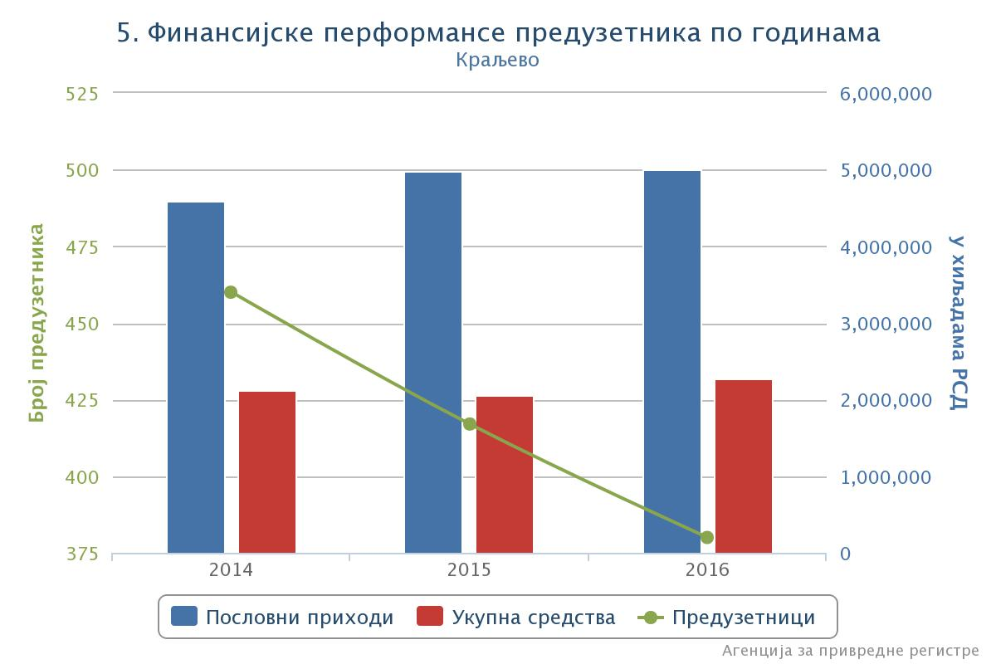

6. Финансијске перформансе непрофитног сектора
 | 2014. | 2015. | 2016.
01. Број субјеката непрофитног сектора | 467 | 510 | 517
02. Број запослених | 200 | 194 | 139
03. Пословни приходи | 506.822 | 572.589 | 689.621
04. Нето добитак | 38.584 | 27.536 | 27.574
05. Број субјеката непрофитног сектора са нето добитком | 191 | 216 | 213
06. Нето губитак | 14.769 | 20.761 | 17.969
07. Број субјеката непрофитног сектора са нето губитком | 148 | 150 | 137
08. Укупна средства | 631.699 | 793.597 | 694.234
09. Улози | 547.695 | 695.008 | 560.564
10. Губитак | 75.934 | 95.149 | 64.981
11. Број субјеката непрофитног сектора са губитком изнад висине капитала | 174 | 189 | 194
Извор података: Регистар финансијских извештаја
Обухват/Садржај података:Табела 6 Финансијске перформансе непрофитног сектора - збирни подаци се односе на удружења; удружења, друштва и савезе у области спорта; задужбине и фондације; привредне коморе; установе и политичке организације
Износи изражени у хиљ. РСД

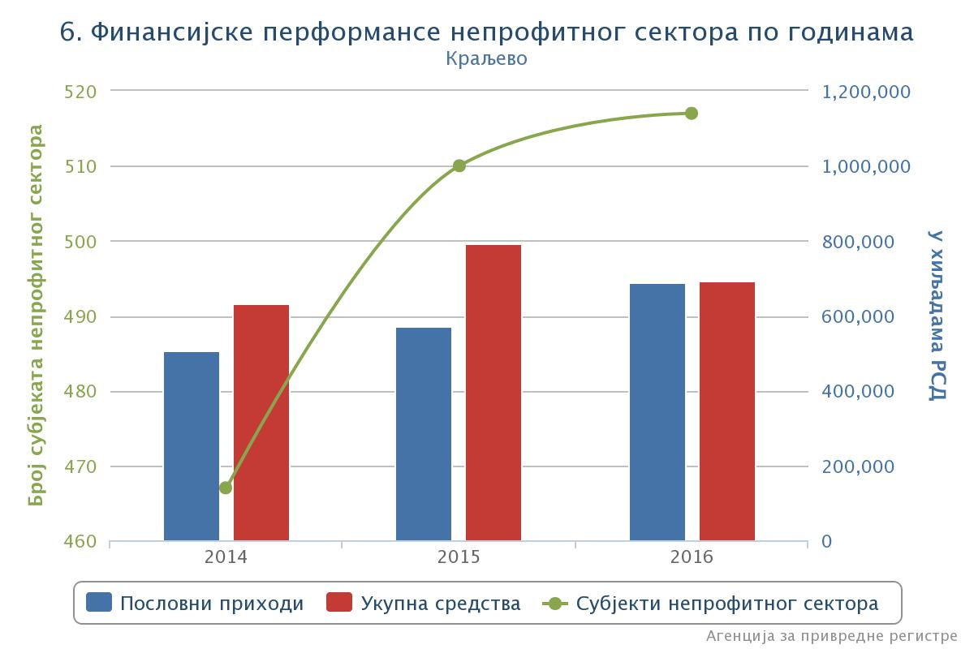

7. Задуженост привреде и непрофитног сектора - лизинг

7.1 Примаоци финансијског лизинга - привредна друштва
 | 2014. | 2015. | 2016. | 2017.
01. Број прималаца лизинга | 25 | 23 | 26 | 20
02. Број лизинг уговора | 28 | 39 | 37 | 31
03. Вредност лизинг уговора | 607.065 | 706.654 | 793.039 | 698.484
* Последње ажурно стање се односи на период 01.01 - 30.06.2017. године

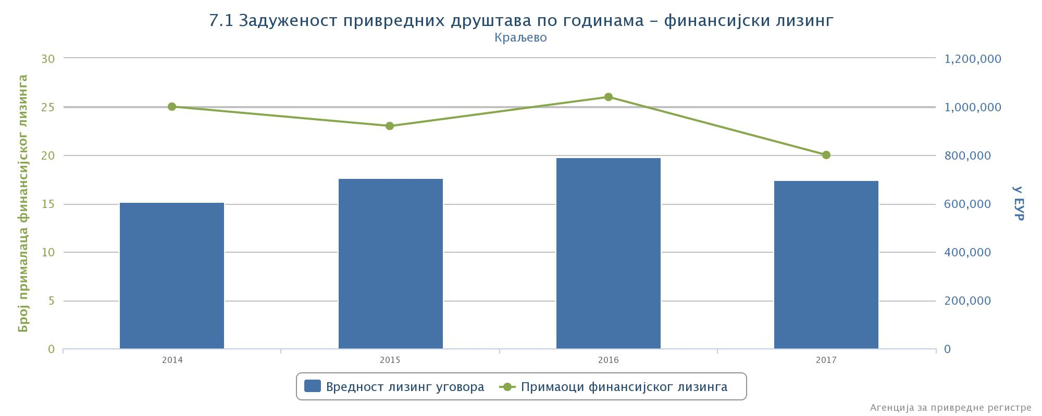

7.2

7.2 Примаоци финансијског лизинга - предузетници
 | 2014. | 2015. | 2016. | 2017.
01. Број прималаца лизинга | 7 | 2 | 8 | 2
02. Број лизинг уговора | 7 | 2 | 8 | 2
03. Вредност лизинг уговора | 152.246 | 42.070 | 150.048 | 23.299
* Последње ажурно стање се односи на период 01.01 - 30.06.2017. године

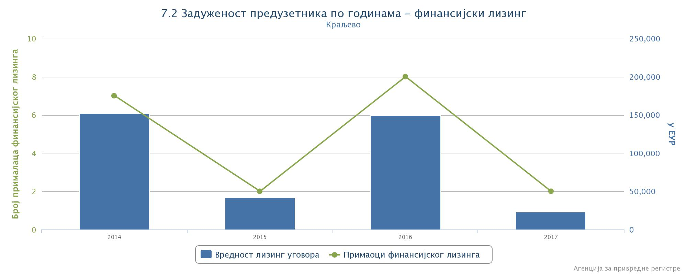

7.3 Примаоци финансијског лизинга – непрофитни сектор
 | 2016.
01. Број прималаца лизинга | 1
02. Број лизинг уговора | 1
03. Вредност лизинг уговора | 9.035
* Последње ажурно стање се односи на период 01.01 - 30.06.2017. године

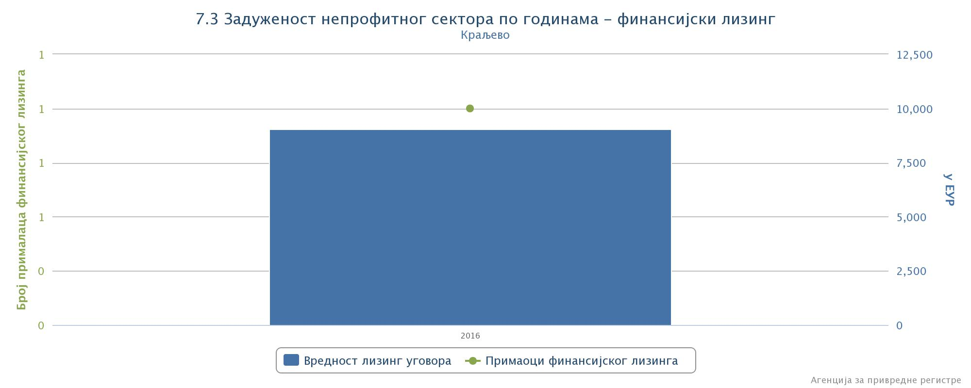
Извор података: Регистар финансијског лизинга
Примаоци финансијског лизинга - непрофитни сектор - збирни подаци се односе на удружења; представништва страних удружења; удружења, друштва и савезе у области спорта; задужбине и фондације; представништва страних задужбина и фондација; привредне коморе; установе и политичке организације
Укупан износ лизинг рата изражен у ЕУР

8. Задуженост привреде и непрофитног сектора - залога

8.1 Залогодавци - привредна друштва
 | 2014. | 2015. | 2016. | 2017.
01. Број привредних друштава | 58 | 68 | 57 | 33
02. Број уписаних заложних права | 84 | 99 | 78 | 39
03. Износ обезбеђених потраживања | 21.585.131 | 18.751.655 | 31.528.310 | 14.209.493
* Последње ажурно стање се односи на период 01.01 - 30.06.2017. године

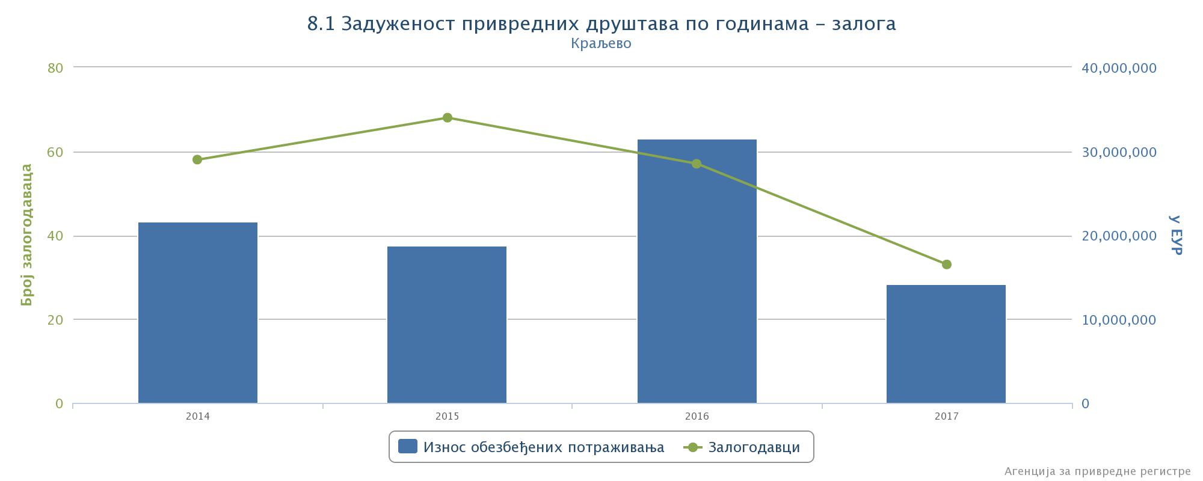

8.2 Залогодавци - предузетници
 | 2014. | 2015. | 2016. | 2017.
01. Број предузетника | 26 | 9 | 17 | 4
02. Број уписаних заложних права | 26 | 9 | 17 | 4
03. Износ обезбеђених потраживања | 171.249 | 227.000 | 231.854 | 260.026
* Последње ажурно стање се односи на период 01.01 - 30.06.2017. године

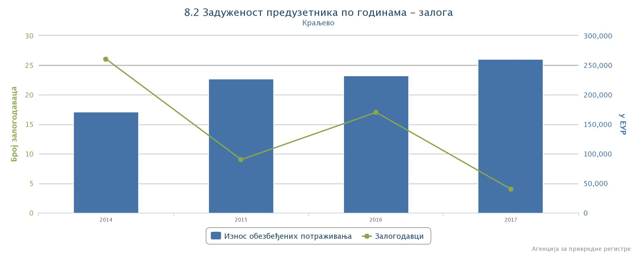

8.3 Залогодавци - непрофитни сектор
 | 2014. | 2015.
01. Број субјеката непрофитног сектора | 1 | 1
02. Број уписаних заложних права | 1 | 1
03. Износ обезбеђених потраживања | 7.701 | 42.600
* Последње ажурно стање се односи на период 01.01 - 30.06.2017. године

Извор података: Регистар заложног права
Табела 8.3 Залогодавци - непрофитни сектор - збирни подаци се односе на удружења; представништва страних удружења; удружења, друштва и савезе у области спорта; задужбине и фондације; представништва страних задужбина и фондација; привредне коморе; установе и политичке организације
Основни износ обезбеђеног потраживања изражен у ЕУР

9. Неликвидност привреде и непрофитног сектора

9.1 Број привредних друштава према данима неликвидности
 | 2014. | 2015. | 2016. | 2017.
01. До 30 дана | 78 | 73 | 53 | 48
02. Од 31 до 60 дана | 14 | 29 | 17 | 15
03. Од 61 до 180 дана | 51 | 41 | 40 | 33
04. Преко 180 дана | 310 | 351 | 385 | 378
* Последње ажурно стање се односи на период 01.01 - 30.06.2017. године

9.2 Број предузетника према данима неликвидности
 | 2014. | 2015. | 2016. | 2017.
01. До 30 дана | 207 | 210 | 132 | 116
02. Од 31 до 60 дана | 63 | 79 | 44 | 34
03. Од 61 до 180 дана | 136 | 171 | 106 | 97
04. Преко 180 дана | 473 | 412 | 292 | 164
* Последње ажурно стање се односи на период 01.01 - 30.06.2017. године

9.3 Број субјеката непрофитног сектора према данима неликвидности
 | 2014. | 2015. | 2016. | 2017.
01. До 30 дана | 4 | 4 | 6 | 6
02. Од 31 до 60 дана | 4 | 4 |  | 1
03. Од 61 до 180 дана | 2 | 3 | 5 | 4
04. Преко 180 дана | 18 | 25 | 23 | 21
* Последње ажурно стање се односи на период 01.01 - 30.06.2017. године

Извор података: Народна банка Србије-Одељење за принудну наплату (обрада АПР)
Табела 9.3 Број субјеката непрофитног сектора према данима неликвидности - збирни подаци се односе на удружења; представништва страних удружења; удружења, друштва и савезе у области спорта; задужбине и фондације; представништва страних задужбина и фондација; привредне коморе; установе и политичке организације

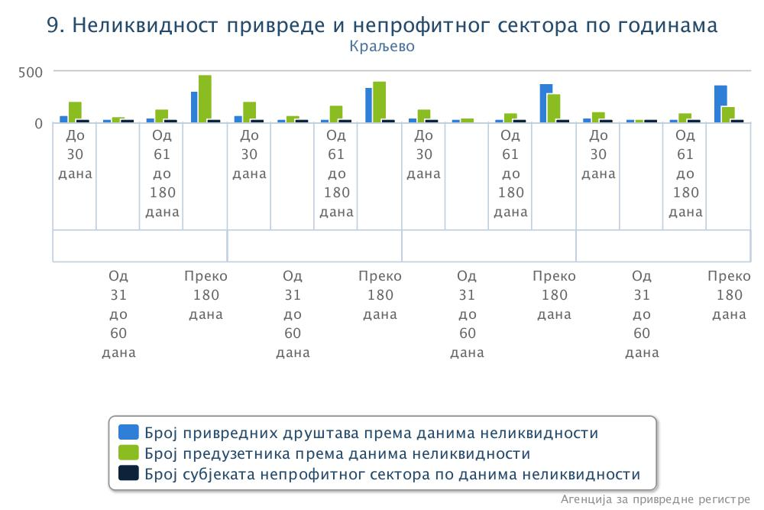

10. Укупни подстицаји регионалног развоја према наменама
 | 2014. | 2015. | 2016. | 2017.
01. Подстицање запошљавања | 75.457 | 130.793 | 117.696 | 61.741
03. Подстицање извоза | 28.927 | 59.740 | 51.846 | 40.047
04. Подстицање производње | 22.000 | 242.098 | 13.037 | 24.849
05. Подстицање пољопривреде | 200.322 | 76.103 | 225.356 | 40.468
06. Научно – истраживачки рад и развој |  |  | 25.210
08. Реструктуирање привредних субјеката | 4.108
09. Заштита животне средине |  | 3.061
11. Саобраћајна инфраструктура | 426.786
14. Економска инфраструктура |  | 390 | 2.374
15. Инфраструктура-друго |  |  | 1.161
16. Здравство | 7.611 | 18.651 | 30.362 | 830
17. Образовање, наука, култура и спорт | 21.208 | 14.940 | 59.245 | 5.120
18. Социјална заштита | 58.008
20. Друге намене | 20.972 | 670.842 | 58.175 | 1.500
Укупно | 865.399 | 1.216.617 | 584.462 | 174.555
* Последње ажурно стање се односи на период 01.01 - 30.06.2017. године
Извор података: Регистар мера и подстицаја регионалног развоја
Износи подстицаја изражени у хиљ. РСД (негативни износи представљају исправку вредности унетих подстицаја, нпр. нереализована вредност подстицаја која, у складу са уговором о реализацији средстава подстицаја, мора бити враћена реализатору подстицаја уколико корисник подстицаја не утроши додељена средства у року и на начин дефинисан уговором).
Разлика између збира износа подстицаја по општинама и износа подстицаја на вишем територијалном нивоу (Област, Регион, Република Србија) представља износ подстицаја који нису разврстани на нивоу општине, односно, износ подстицаја који су усмерени на више територијалне нивое.

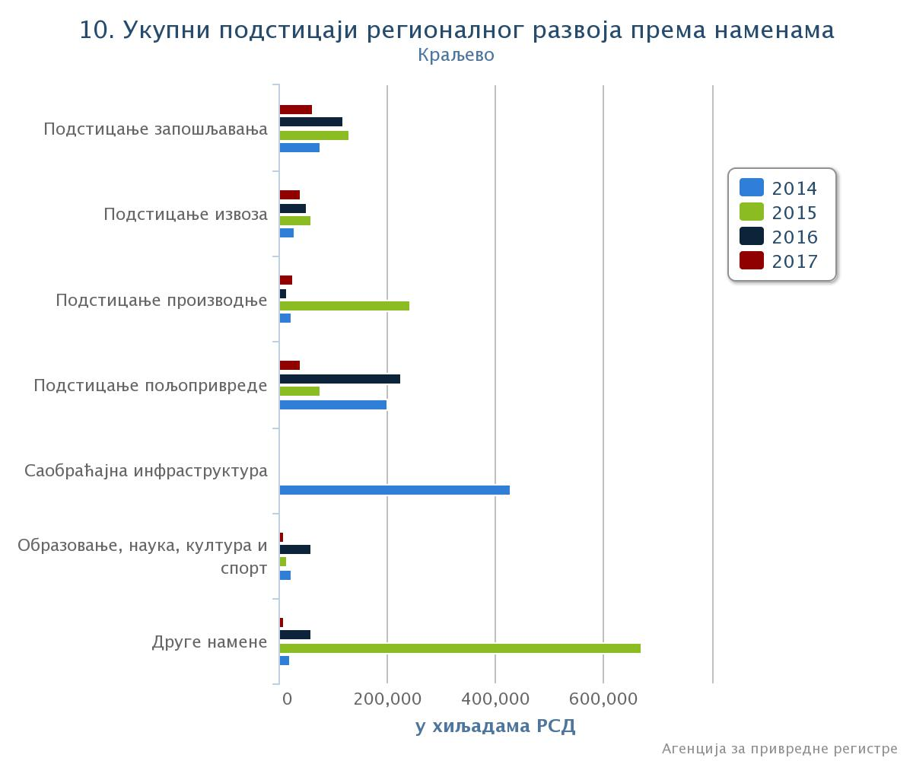
На графикону су приказани највећи износи подстицаја за посматране 4 године.

 | 2014. |  | 2015. |  | 2016. |  | 2017.
 | Број | Износ | Број | Износ | Број | Износ | Број | Износ
01. Велико привредно друштво | 3 | 32.379 | 2 | 72.336 | 6 | 10.485 | 4 | 3.210
02. Микро, мала и средња привредна друштва | 43 | 152.707 | 92 | 950.086 | 92 | 151.662 | 51 | 80.366
03. Предузетник | 62 | 6.217 | 176 | 34.053 | 188 | 38.540 | 147 | 27.479
04. Пољопривредна газдинства | 12.962 | 200.322 | 5.814 | 76.103 | 16.044 | 225.356 | 4.709 | 40.468
07. Удружење | 6 | 3.605 | 9 | 5.297 | 14 | 12.497 | 12 | 1.444
08. Друго правно лице |  |  | 3 | 964 | 3 | 1.211 | 1 | 142
11. Регионална развојна агенција |  |  |  |  | 1 | 400
12. Институције из области образовања и науке | 20 | 3.880 | 23 | 16.386 | 28 | 58.964 | 30 | 9.187
13. Институције из области културе | 6 | 12.092 | 10 | 17.578 | 7 | 28.235 | 4 | 402
14. Институције из области здравства | 8 | 10.269 | 13 | 28.317 | 20 | 39.267 | 13 | 3.358
15. Орган државне управе | 9 | 432.670 | 6 | 9.693 | 2 | 3.448 | 1 | 5.406
17. Јединица локалне самоуправе | 1 | 474 | 1 | 1.265
18. Други појединачни корисници |  |  | 4 | 2.813 | 3 | 8.379 | 3 | 1.576
19. Остали корисници |  | 10.783 |  | 1.727 |  | 6.016 |  | 1.518
Укупно | 13.120 | 865.399 | 6.153 | 1.216.617 | 16.408 | 584.462 | 4.975 | 174.555

11. Укупни подстицаји регионалног развоја према врсти корисника

* Последње ажурно стање се односи на период 01.01 - 30.06.2017. године (прелиминарни подаци)
Извор података: Регистар мера и подстицаја регионалног развоја
Број корисника подстицаја регионалног развоја према врсти корисника (и припадајући износи подстицаја), утврђен je на основу укупног броја подстицаја који су у току године усмерени појединим корисницима подстицаја; једном кориснику могу бити одобрена средства из једног или више подстицаја, с тим да се у случају додељивања више подстицаја истом кориснику, тај корисник у укупном броју корисника рачуна једанпут; број пољопривредних газдинстава као корисника подстицаја, представља укупан број реализованих захтева, на основу којих су пољопривредим газдинствима (као појединачним или групним корисницима) усмерена средства подстицаја (из једног подстицаја може бити реализован захтев једног или више пољоприведних газдинстава, односно једно пољопривредно газдинство може добити средства из само једног подстицаја, на основу једног поднетог захтева, као и из више подстицаја, на основу више поднетих захтева) - у укупном броју пољопривредних газдинстава, једно пољопривредно газдинство се појављује онолико пута колико му је укупно одобрено захтева.
Износи подстицаја изражени у хиљ. РСД

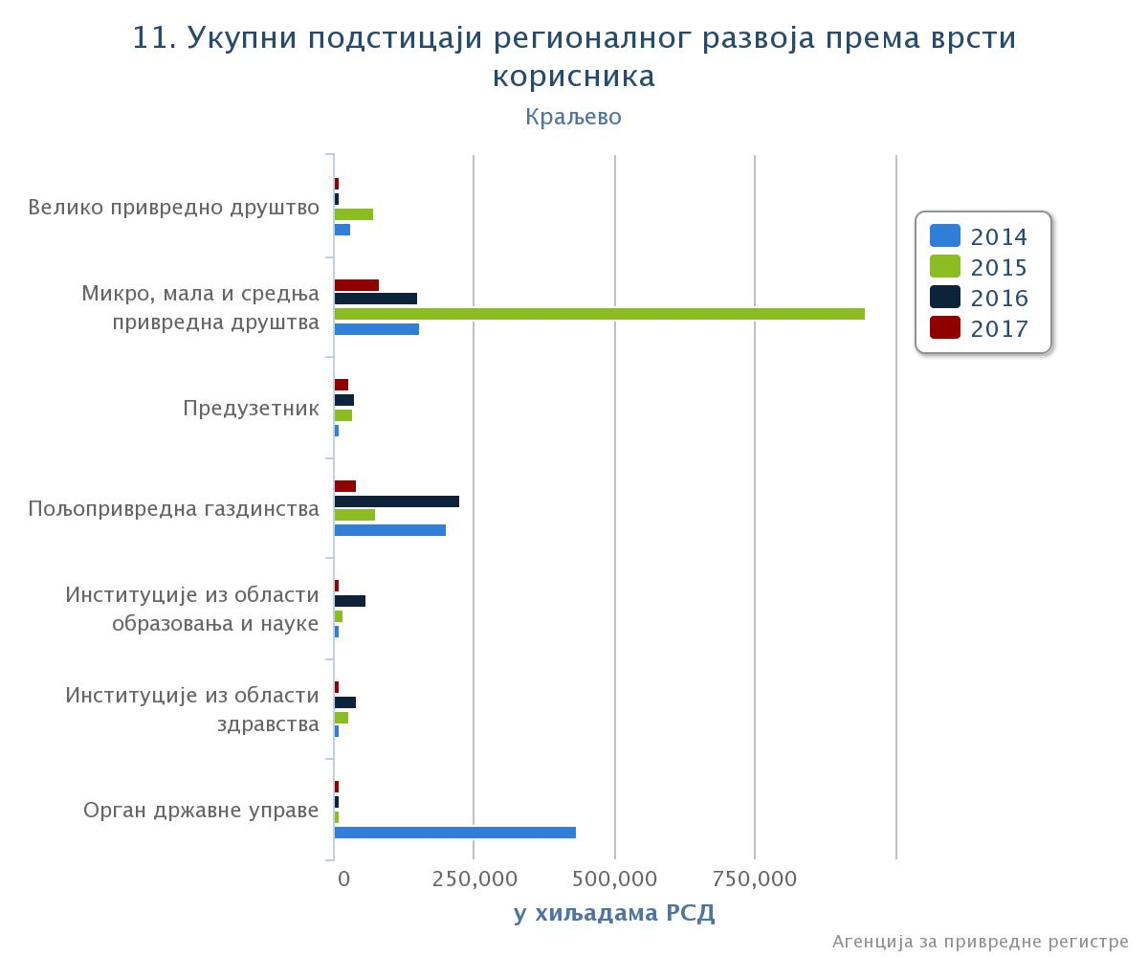

На графикону су приказани највећи износи подстицаја за посматране 4 године

 | 2014. |  | 2015. |  | 2016. |  | 2017.
 | Број | Износ | Број | Износ | Број | Износ | Број | Износ
01. Министарство привреде | 1 | 7.258 |  |  | 1 | 1.161 | 1 | 20.369
02. Министарство финансија | 13 | 200.322 | 11 | 76.103 | 11 | 225.356 | 5 | 40.468
03. Мин. заштите животне средине |  |  | 2 | 3.061
05. Министарство рударства и енергетике | 1 | 165
06. Мин. трговине, туризма и телекомуникација |  |  | 3 | 5.072 | 5 | 9.825 | 1 | 1.500
07. Мин. за рад, зап, борачка и социјална питања | 8 | 30.359 | 15 | 688.771 | 9 | 69.869 | 5 | 13.047
08. Мин. просвете, науке и технолошког развоја |  |  |  |  | 59 | 49.987 | 1 | 5.120
09. Министарство здравља | 3 | 7.611 | 4 | 17.808 | 9 | 30.362 | 2 | 830
10. Министарство културе и информисања | 22 | 13.950 | 28 | 14.940 | 29 | 34.468
11. Министарство за европске интеграције | 2 | 430.894
12. Фонд за развој републике Србијсе | 8 | 79.842 | 11 | 242.940 | 7 | 13.037 | 4 | 4.480
13. Национална служба за запошљавање | 210 | 34.668 | 433 | 106.552 | 442 | 88.749 | 313 | 48.694
14. Развојна агенција Србије | 10 | 31.402 | 8 | 1.630 | 15 | 11.106 | 9 | 1.760
15. Агенција за осигурање и финансирање извоза | 1 | 28.927 | 3 | 59.740 | 3 | 50.542 | 3 | 38.287
Укупно | 279 | 865.399 | 518 | 1.216.617 | 590 | 584.462 | 344 | 174.555

12. Укупни подстицаји регионалног развоја према реализаторима

Последње ажурно стање се односи на период 01.01 - 30.06.2017. године (прелиминарни подаци)
Извор података: Регистар мера и подстицаја регионалног развоја
Реализатори подстицаја - обвезници уноса података у Регистар мера и подстицаја регионалног развоја (ОУПР), утврђени Уредбом о садржини, начину и поступку вођења Регистра мера и подстицаја регионалног развоја ("Сл. гласник" , бр. 93/10, 100/11, 35/12,16/13,76/15 и 12/17).
Број подстицаја регионалног развоја према релизаторима подстицаја представља број подстицаја регионалног развоја који су реализовани током посматране године (од којих се неки реализују током више година и као такви улазе у укупан број подстицаја на нивоу појединачних година током којих се реализују).
Износи подстицаја изражени у хиљ. РСД
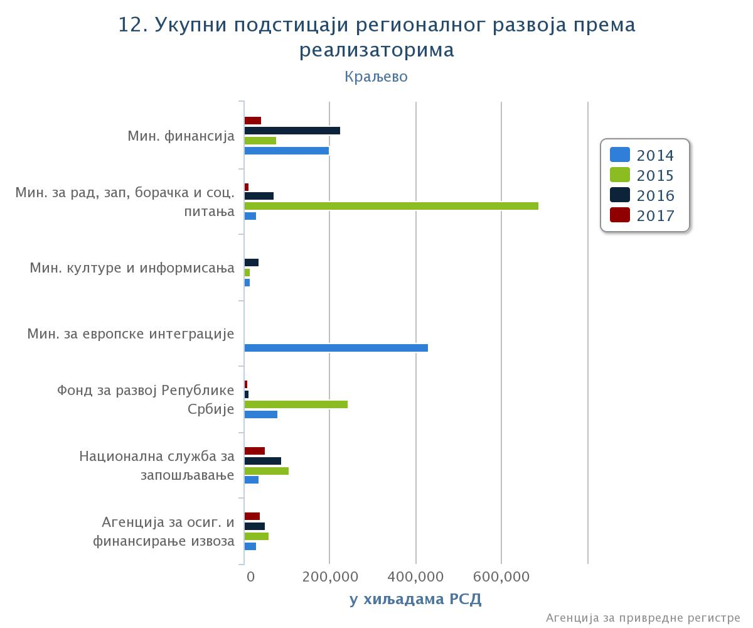

На графикону су приказани највећи износи подстицаја за посматране 4 године

13. Укупни подстицаји регионалног развоја према врсти финансијског подстицаја и територијалном усмеравању

13.1 Укупни подстицаји регионалног развоја према врсти финансијског подстицаја
 | 2014. | 2015. | 2016. | 2017.
01. Кредит | 108.770 | 273.160 | 62.069 | 37.839
03. Бесповратна субвенција | 118.129 | 41.222 | 187.512 | 46.808
04. Субвенционисана камата | 1.317 | 1.541 | 229 | 50
06. Регрес | 90.608 | 63.142 | 52.205 | 8.569
07. Повраћај средстава | 373 | 304 | 26
08. Финансијска подршка за привлачење инвестиција | 29.423 |  |  | 20.369
09. Финансијска подршка - друго |  | 29.520 |  | 3.584
10. Бесповратна финансијска подршка - друго | 56.703 | 142.996 | 153.578 | 49.524
11. Међународна бесповратна развојна помоћ | 430.894
12. Друга средства | 7.258 |  | 1.161
13. Бесповратна друга средства | 21.924 | 664.731 | 127.684 | 7.811
Укупно | 865.399 | 1.216.617 | 584.462 | 174.555
* Последње ажурно стање се односи на период 01.01 - 30.06.2017. године (прелиминарни подаци)

Извор података: Регистар мера и подстицаја регионалног развоја
Износи подстицаја изражени у хиљ. РСД
13.1 Укупни подстицаји регионалног развоја према врсти финансијског подстицаја
Средства подстицаја су бесповратна, изузев износа на позицијама 1, 2, 9 и 12 у табели, која су означена као повратна средства.
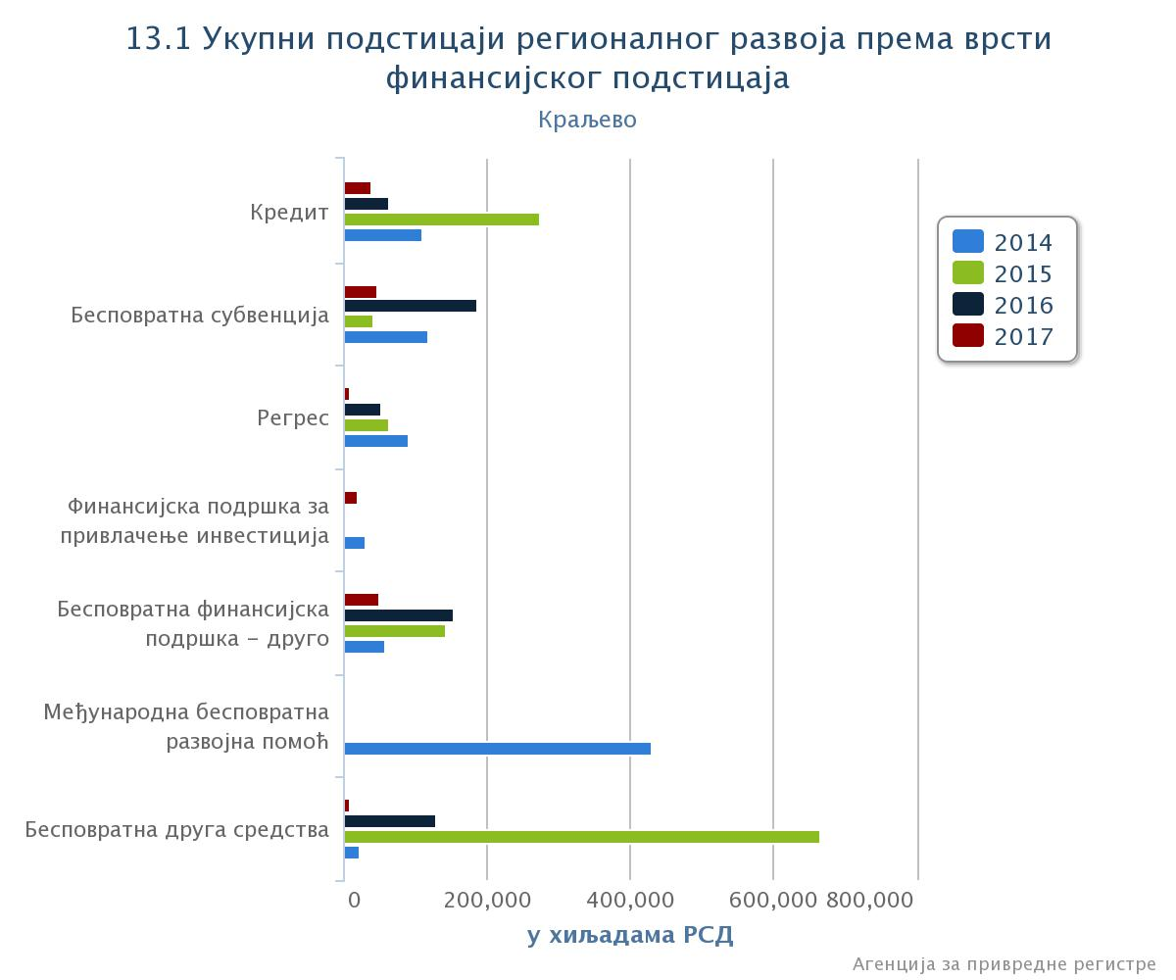

На графикону су приказани највећи износи подстицаја за посматране 4 године

13.2

Укупни подстицаји регионалног развоја према нивоу територијалног усмеравања
 | 2014. | 2015. | 2016. | 2017.
01. Општине - подстицаји усмерени на ниво општине | 865.399 | 1.216.617 | 584.462 | 174.555
Укупно | 865.399 | 1.216.617 | 584.462 | 174.555
* Последње ажурно стање се односи на период 01.01 - 30.06.2017. године (прелиминарни подаци)

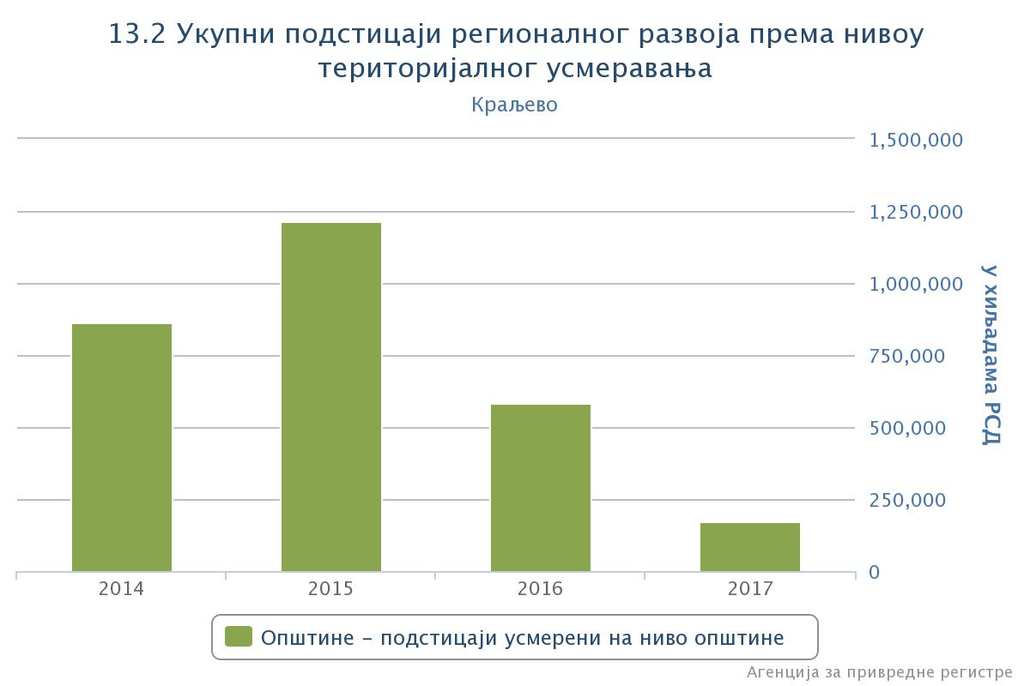

Број привредних друштава чија је покретна имовина оптерећена залогом
Број предузетника чија је покретна имовина оптерећена залогом
Број субјеката непрофитног сектора чија је покретна имовина оптерећена залогом

